Eduard Gener i el videoclip gironí enceten la 16a Macca
El Cine Club Vuitimig de Cassà de Selva organitza del 12 al 14 de febrer la Mostra d'Animació i Curtmetratges de Cassà
Entre les novetats destaca el premi del públic del concurs Correcurts
CULTURA GIRONA - 10 febrer 2016 2.00 h JORDI CAMPS I LINNELL - GIRONA
Els festivals de cinema gironins no viuen el seu millor moment. L'Olot.doc, tot un referent del cinema documental, i el Wevoo, en aquest cas una proposta singular centrada en el gènere del westerni destinada a potenciar els nous creadors, han tancat la barraca. I el Curt.doc de Vidreres, un dels millors certàmens especialitzats del sector, es manté encara en stand by després que els seus organitzadors anunciessin fa poc un canvi en la direcció. Tot això quan, paradoxalment, el món de l'audiovisual és tan important a la societat actual.
Per sort, hi ha un festival que sense ser una proposta molt ambiciosa sí que sap gestionar bé els seus recursos i els ingredients que el fan únic i singular per continuar un any més al peu del canó com a mostra referencial. Parlem de la Mostra d'Animació i Curtmetratges de Cassà , la Macca, que celebra setzena edició apostant novament per allò que l'ha consolidat en el panorama audiovisual i cultural gironí. “Tenim una trajectòria amb unpedigree modest”, reconeixen els seus organitzadors, Carles Brucet, Josep Ferrer i Pol Figueras, a la presentació de la programació que tindrà lloc des de divendres i fins al diumenge que ve.
Per començar, la tercera mostra de videoclips gironins donarà el tret de sortida divendres, al Centre Recreatiu (22 h). El cantant i pianista Eduard Gener, una de les veus més personals del panorama musical actual, oferirà un concert el mateix dia en què el grup cassanenc Antoni Mas farà un petit homenatge a Can Tramuntana, local comercial històric i protagonista d'un dels seus videoclips que tancarà aquest mes després de gairebé un segle d'activitat. Dissabte que ve tindrà lloc un dels puntals de la mostra, el Correcurts, un concurs que arriba a la 12a edició en plena forma i amb mil euros per a repartir entre els millors curts rodats en 24 hores. La principal novetat és que s'introdueix el premi del públic. El mateix dia se celebrarà la marató de cinema d'animació (a partir de les 16.30 h), amb la col·laboració de Cinètic i d'El Meu Primer Festival, que oferiran tres sessions de gran qualitat. Paral·lelament a les projeccions, es realitzaran a Can Trinxeria els tradicionals tallers per a mainada (stop-motion amb plastilina, scratch, iPad...).
Pel que fa a diumenge, destaquen, en primer lloc, la mostra de treballs del festival de curtmetratges Julius 2015 de Vic (17.30 h) i la projecció dels Correcurts (18.30 h). En el mateix acte es farà entrega del desè premi Domènec Torrent i Gelmà, destinat a persones i entitats que treballen per mantenir el cinema als pobles. En aquesta edició, el premi és per al Cineclub Vilafranca, una entitat amb més de 40 anys d'activitat i impulsora del Festival Internacional de Cinema Vi i del Cava Most.
Els tallers a les escoles, una sessió de contes de cinema a la biblioteca i un taller de cuina en anglès completen una oferta àmplia i variada, al gust de tothom.
LA XIFRA
24 hores és el temps que es disposa per idear, rodar i editar un curtmetratge de dos minuts.
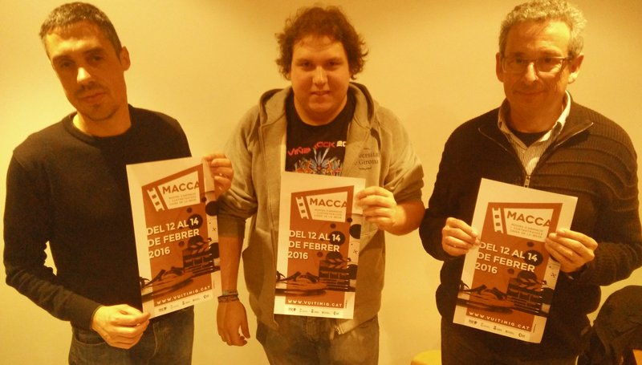
Carles Brucet, Pol Figueras i Josep Ferrer, ahir a la presentació de la Macca al Museu del Cinema de Girona Foto: J.C.L.

Publicat a: El Punt Avui. Comarques Gironines10-02-2016Pàgina 19
Font del document: http://www.elpuntavui.cat/cultura/article/19-cultura/940267-eduard-gener-i-el-videoclip-gironi-enceten-la-16a-macca.html

